Ngày soạn: 06/11/2025

CHỦ ĐỀ 3: NHỚ ƠN THẦY CÔ
Tiết 10
Học bài hát: Thầy cô là tất cả
Nghe nhạc: Bài hát Nhớ ơn thầy cô

I. MỤC TIÊU
1. Kiến thức:
- Hát đúng cao độ, trường độ, sắc thái và thuộc lời bài hát Thầy cô là tất cả.
- Nghe và cảm nhận giai điệu, nội dung, sắc thái bài hát Nhớ ơn thầy cô.

2. Năng lực:
- Thể hiện âm nhạc: Biết thể hiện bài hát bằng các hình thức hát nối tiếp, hoà giọng, hát kết hợp vận động phụ họa.
- Cảm thụ và hiểu biết: Cảm nhận được giai điệu, nội dung, sắc thái của bài hát Thầy cô là tất cả; nhớ ơn thầy cô.
- Ứng dụng và sáng tạo âm nhạc: Biết tự sáng tạo thêm các ý tưởng để thể hiện bài hát Thầy cô là tất cả.
3. Phẩm chất: Qua giai điệu lời ca của bài hát Thầy cô là tất cả; nhớ ơn thầy cô, HS thêm yêu yêu quý, trân trọng, biết ơn thầy cô.

II. THIẾT BỊ DẠY HỌC VÀ HỌC LIỆU
- Giáo viên: SGV, đàn phím điện tử, phương tiện nghe – nhìn và các tư liệu/ file âm thanh phục vụ cho tiết dạy.
- Học sinh: SGK Âm nhạc 6. Tìm hiểu trước một vài thông tin gắn với tiết học qua các nguồn tư liệu thực tế.

III. TIẾN TRÌNH DẠY HỌC
1. Ổn định trật tự (2 phút)

2. Bài mới
NỘI DUNG 1 – HỌC HÁT: THẦY CÔ LÀ TẤT CẢ
KHỞI ĐỘNG
* Mục tiêu:
- HS hiểu và nêu được chủ đề tiết học, tạo tâm thế thoải mái, vui vẻ trước khi vào học hát thầy cô là tất cả.
* Phát triển năng lực:
- Qua hình ảnh, clip HS thể hiện tình cảm của mình đối với thầy cô giáo.
Hoạt động của GV | Hoạt động của học sinh
* Phương án 1:  - Dẫn vào chủ đề qua các tư liệu hình ảnh, clip về hoạt động của HS chào mừng thầy cô nhân ngày 20/11.  - GV dẫn dắt vào bài hát Thầy cô là tất cả do nhạc sĩ Bùi Anh Tú sáng tác.  * Phương án 2:  - Trò chơi: Hộp quà bí mật: Có 10 hộp quà, mỗi hộp quà chứa đựng các câu hỏi liên quan các thầy cô trong trường, nhiệm vụ các nhóm đoán đúng tên các thầy cô trong khoảng thời gian nhất đinh. | - Quan sát hình ảnh, clip và nói lên cảm nhận của bản thân về thầy cô.  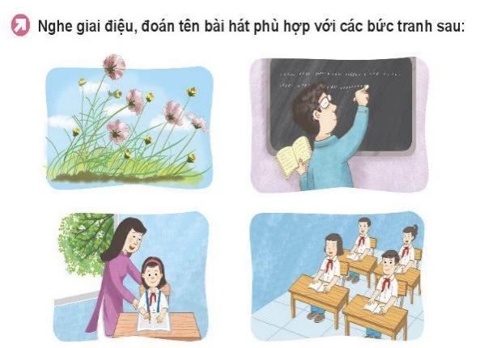  - Lắng nghe GV giới thiệu bài hát.  - HS tham gia trò chơi theo hướng dẫn của GV.
HÌNH THÀNH KIẾN THỨC MỚI
* Mục tiêu:
- Nghe và cảm nhận giai điệu, lời ca của bài hát mới.
- Nhớ được tên tác giả bài hát và một số ca khúc nổi tiếng của nhạc sĩ.
- Giúp HS hát đúng giai điệu và lời ca bài hát. Mục tiêu:
*Giúp HS luyện tập với các hình thức lĩnh xướng, nối tiếp, hòa giọng.
- Thể hiện được tính chất, sắc thái của bài hát.
* Phát triển năng lực:
- Thể hiện năng lực cảm thụ âm nhạc về giai điệu, lời ca, tiết tấu…trong quá
trình học bài Thầy cô là tất cả
Hoạt động của GV | Hoạt động của học sinh
a. Hát mẫu  - GV hát mẫu hoặc cho HS nghe file nhạc bài hát. | - Lắng nghe, vỗ tay nhẹ nhàng theo bài hát để cảm nhận nhịp điệu.  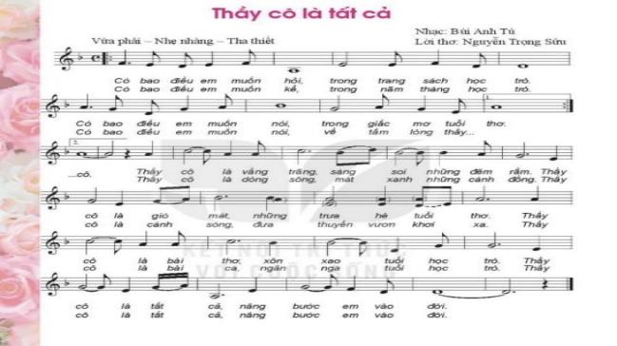
b. Giới thiệu tác giả  - Tổ chức cá nhân/ nhóm thuyết trình nội dung đã chuẩn bị trước.  - GV chốt kiến thức. | - Cá nhân/nhóm thuyết trình hiểu biết về nhạc sĩ Bùi Anh Tú  - HS ghi nhớ.  * Nhạc sĩ Bùi Anh Tú, sinh năm 1959, quê ở Thái Bình. Hiện sống và làm việc tại Hà Nội. Ông đã tham gia hoạt động âm nhạc ở nhiều lĩnh vực khác nhau: Nhạc công, biên tập âm nhạc, sáng tác nhạc, giảng dạy âm nhạc…Ông sáng tác nhiều thể loại như: Ca khúc, giao hưởng, tứ tấu…một số tác phẩm được công chúng đón nhận như: Anh hãy về quê em, Thái Bình quê hương tôi. Đặc biệt là các ca khúc về thầy cô và mái trường như: Chim cúc cu, thầy cô là tất cả, khúc ca tuổi hồng, Nghề giáo tôi yêu…
c. Tìm hiểu bài hát  - Tổ chức cá nhân/nhóm tìm hiểu nội dung bài hát.  - Cùng HS thống nhất cách chia đoạn, câu hát cho bài hát:  + Đoạn 1: gồm 4 câu hát  Có bao điều…tấm lòng thầy cô.  + Đoạn 2: 2 lời gồm 8 câu hát  Thầy cô…em vào đời. | - Nêu được nội dung, tính chất nhẹ nhàng, tha thiết của bài hát.  - HS nghe, nêu sự nhận biết về giai điệu, ngắt câu để chia đoạn, câu hát cho bài hát.  - HS nêu những hình ảnh ấn tượng ở một số câu hát.
d. Khởi động giọng  - GV hướng dẫn HS khởi động giọng bằng mẫu phù hợp. | - HS khởi động giọng theo mẫu âm:  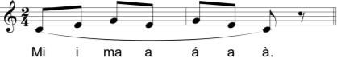
e. Dạy hát  - GV đệm đàn và hát mẫu từng câu, mỗi câu hát 1-2 lần, bắt nhịp cho cả lớp hát.  - GV cho HS ghép kết nối các câu hát, đoạn 1, đoạn 2 và cả bài.  - GV cho HS hát hoàn chỉnh cả bài hát; sửa những chỗ HS hát sai (nếu có). | - HS hát theo hướng dẫn của GV kết hợp vỗ tay theo phách.  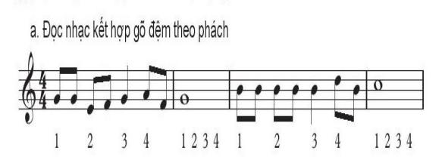  - Hát kết nối các câu, ghép đoạn 1, 2.  - HS hát hoàn chỉnh cả bài hát.
LUYỆN TẬP
* Mục tiêu: Biết chia sẻ, hợp tác, hỗ trợ nhau trong việc luyện tập bài hát (giúp các bạn hát chưa được tốt những tiếng hát có dấu luyến như: sáng, gió, tuổi, tất; các quãng thấp: muốn hỏi; tiếng hát cần ngân đủ trường độ như: Hỏi, trò, thơ…
* Phát triển năng lực:
Biết các kỹ năng thể hiện bài hát Thầy cô là tất cả.
Hoạt động của GV | Hoạt động của học sinh
- GV hướng dẫn HS luyện tập theo nhóm với hình thức: GV hát hoặc chọn 1  - HS lĩnh xướng; Hát nối tiếp, hòa giọng. (lưu ý: Phân hóa trình độ các nhóm HS theo năng lực để giao yêu cầu cụ thể).  \  - GV yêu cầu HS nhận xét phần trình bày của các nhóm.  - GV nhận xét và sửa sai (nếu có)  - GV hướng dẫn HS luyện tập theo nhóm. | - HS luyện tập bài hát theo hướng dẫn của GV.  - Các nhóm thực hiện  + Hát đối đáp, hòa giọng :  - Nhóm 1: Có bao điều…học trò (Có bao điều…năm tháng học trò).  - Nhóm 2: Có bao điều…giấc mơ tuổi thơ (Có bao điều…tấm lòng thầy cô).  - Hòa giọng: Thầy cô là…vào đời.  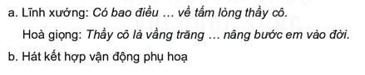  - HS tự nhận xét và nhận xét các nhóm bạn.  - Hát kết hợp vận động cơ thể  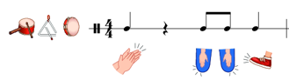  + Báo cáo kết quả:  - Các nhóm lên biểu diễn
VẬN DỤNG
*Mục tiêu:
- Giúp HS được thể hiện các ý tưởng sáng tạo cho bài hát ở các hình thức khác nhau.
* Phát triển năng lực:
- Ứng dụng, sáng tạo thêm các động tác, các hình thức thể hiện cho bài hát “Thầy cô là tất cả.”
Hoạt động của GV | Hoạt động của học sinh
- GV khuyến khích cá nhân/nhóm có thêm nhiều ý tưởng sáng tạo phong phú để thể hiện bài hát. | - HS thảo luận, trình bày các ý tưởng theo cá nhân, cặp đôi, nhóm theo gợi ý sau:  - Hát kết hợp vận động cơ thể  - Hát lĩnh xướng hòa giọng  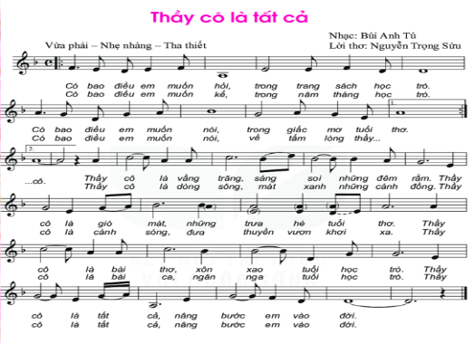
NỘI DUNG 2 - NGHE BÀI HÁT: NHỚ ƠN THẦY CÔ (15 phút)
HÌNH THÀNH KIẾN THỨC MỚI
Mục tiêu:
- Nghe và cảm nhận giai điệu, nội dung, sắc thái bài hát.
Phát triển năng lực:
- Cảm thụ âm nhạc và hiểu biết về bài hát: Nhớ ơn thầy cô.
Hoạt động của GV | Hoạt động của học sinh
- GV hướng dẫn HS nghe nhạc kết hợp vỗ tay theo nhịp điệu bài hát.  - GV cho nhóm/ cá nhân nêu sơ lược về nội dung bài hát.  - GV khái quát nội dung bài hát: Bài hát Nhớ ơn thầy cô của nhạc sĩ Nguyễn Ngọc Thiện với giai điệu vui tươi nói về những kỉ niệm của thời HS cùng những hồi tưởng khi về thăm lại trường xưa. Hình ảnh cô thầy khắc họa trong bài hát với ca từ gần gũi nói lên công ơn lớn lao thầy cô dành cho các em HS. | - HS nghe nhạc trong tâm thế thoải mái, thả lỏng cơ thể, có thể đung đưa hoặc vỗ tay theo nhạc.  - HS nêu sơ lược được nội dung bài hát.  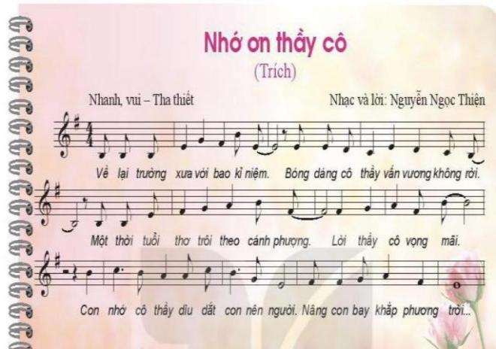

VẬN DỤNG
* Mục tiêu:
- - Giúp HS ghi nhớ những cảm nhận về giai điệu; nội dung; thể hiện cảm xúc của mình với bài hát.
* Phát triển năng lực:
- - Qua hai bài hát Thầy cô là tất cả, nhớ ơn thầy cô HS thể hiện tình cảm của mình thông qua hoạt động vẽ những bức tranh, vận động cơ thể về nhớ ơn thầy cô.
- Tích cực tham gia hoạt động vẽ tranh, sáng tạo động tác để phát huy năng khiếu của bản thân.
Hoạt động của GV | Hoạt động của học sinh
- GV giao bài và hướng dẫn HS thực hiện 1 trong 3 yêu cầu sau:  a. Nêu những hình ảnh trong lời ca tạo cảm xúc khi nghe bài hát.  + Cảm nhận về giai điệu (nhanh, chậm, vui, buồn).  + Thể hiện tình cảm của mình với bài hát.  b. Vẽ tranh về chủ đề nhớ ơn thầy cô (GV gợi ý, chia nhóm theo năng lực HS).  c. Tìm động tác vận động cơ thể theo bài hát nhớ ơn thầy cô. | - HS thực hiện theo yêu cầu của GV.  - HS chia sẻ cảm nghĩ.  - Các nhóm phân công thực hiện nhiệm vụ, trình bày sản phẩm vào tiết Vận dụng – sáng tạo.  - Các nhóm phân công thực hiện nhiệm vụ, trình bày sản phẩm vào tiết Vận dụng – sáng tạo.
3. Tổng kết tiết học (3 phút)
- GV cùng HS hệ thống lại các nội dung đã học.
- Chuẩn bị tiết học sau:
* chuẩn bị bài mới: Phân công nhiệm vụ cá nhân/nhóm tìm hiểu Hát bè (bè quãng 3, bè đuổi) qua tài liệu, mạng internet
+ Dùng mã code do GV cung cấp để khai thác học liệu điện tử về Bài đọc nhạc số 2.
___________________________________
Tiết 11

Thường thức âm nhạc: Giới thiệu hình thức hát bè

Đọc nhạc: Bài đọc nhạc số 2
I. MỤC TIÊU
1. Kiến thức:
- Nhận biết sơ lược về hát bè.
- Đọc đúng cao độ, trường độ bài TĐN số 2 kết hợp gõ đệm.

2. Năng lực:
- Thể hiện âm nhạc: Biết hát bè đơn giản.
- Cảm thụ và hiểu biết: Cảm nhận cảm nhận được hiệu ứng trong nghệ thuật hát bè.
- Ứng dụng và sáng tạo âm nhạc: Biết ứng dụng thêm hình thức hát bè phù hơp.
3. Phẩm chất: HS có ý thức, trách nhiệm, hỗ trợ nhau theo nhóm để tìm hiểu về hình thức hát bè.

II. THIẾT BỊ DẠY HỌC VÀ HỌC LIỆU
- Giáo viên: SGV, đàn phím điện tử, phương tiện nghe – nhìn và các tư liệu/ file âm thanh phục vụ cho tiết dạy.
- Học sinh: SGK Âm nhạc 6. Nhạc cụ gõ tiết tấu. Ư
- Tìm hiểu trước các thông tin liên quan đến bài học.

III. TIẾN TRÌNH DẠY HỌC
1. Ổn định trật tự (2 phút)
2. Kiểm tra bài cũ: Kết hợp trong quá trình ôn tập.

3. Bài mới:

NỘI DUNG 1 - TTÂN: GIỚI THIỆU HÌNH THỨC HÁT BÈ (25 phút)
KHỞI ĐỘNG
* Mục tiêu:
- HS nghe, cảm nhận, phân biệt được bè hòa âm, bè giai điệu; tạo tâm thế thoải mái,vui vẻ trước khi tìm hiểu bài học mới.
* Phát triển năng lực:
- Cảm thụ và hiểu biết âm nhạc; biết lắng nghe và biểu lộ cảm xúc với các trích
đoạn âm nhạc.
Hoạt động của GV | Hoạt động của học sinh
- Nghe một số trích đoạn bài hát có hình thức hát bè.  - GV cho HS nghe clip ngắn về hát bè  (Bè quãng 3..).  - GV kết hợp giới thiệu nội dung tiết học. | - Nghe, cảm nhận cá nhân.  - HS lắng nghe và ghi bài.
HÌNH THÀNH KIẾN THỨC MỚI
* Mục tiêu:
- Nhớ được một số đặc điểm về đàn piano.
* Phát triển năng lực:
- Tự học, tự tin thuyết trình nội dung tìm hiểu về đàn piano đã chuẩn bị từ trước.
Hoạt động của GV | Hoạt động của học sinh
* Tìm hiểu về hình thức hát bè  - GV tổ chức các nhóm thuyết trình nội dung đã chuẩn bị trước theo các hình thức khác nhau.  + Nhóm 1, nhóm 3: Tìm hiểu khái niệm hát bè, các hình thức hát bè.  + Nhóm 2: Thế nào là hát bè hòa âm, đặc điểm hát bè là gì ?  + Nhóm 4: Thế nào là hát bè giai điệu, đặc điểm hát bè là gì ?  - GV chốt kiến thức cần ghi nhớ. | - Các nhóm thuyết trình về các nội dung câu hỏi đã được giao bằng các hình thức tự chọn (sơ dồ tư duy, trình chiếu powerpoint, vẽ tranh mô tả…) với những nội dung yêu cầu như sau:  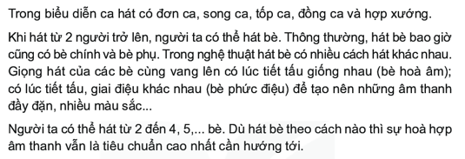  + Bè hòa âm  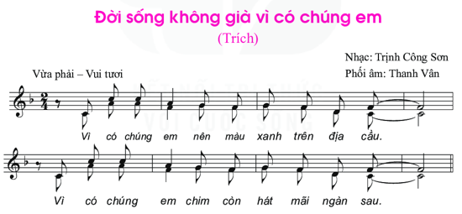  + Bè giai điệu  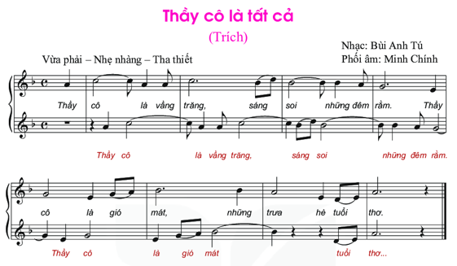  - HS lắng nghe và ghi nhớ:  - Hát bè là hình thức hát từ 2 người trở lên. Hát bè có bè chính và bè phụ.  Có 2 hình thức hát bè: Hòa âm(giai điệu vang lên cùng tiết tấu nhưng ở các quãng khác nhau) và phức điệu (giọng hát vang lên không cùng tiết tấu).  Hát bè có loại giọng khác nhau. Hợp xướng là đỉnh cao nghệ thuật hát bè.
LUYỆN TẬP
* Mục tiêu:
- Nghe và cảm nhận được các hình thức hát bè.
* Phát triển năng lực:
- Cảm thụ, thể hiện được giai điệu, sắc thái, biểu lộ cảm xúc khi thể hiện hình thức hát bè.
Hoạt động của GV | Hoạt động của học sinh
- GV hướng dẫn HS thực hành hát bè (SGK- 26,27) bằng các cách sau:  * GV làm mẫu từng:  + Gọi 1 nhóm HS hát giai điệu bè chính, GV hát bè đuổi.  - GV gọi một số HS có năng lực tốt lên thể hiện. | - HS lắng nghe và thực hành nhóm.  + Luyện tập hát bè đuổi  - 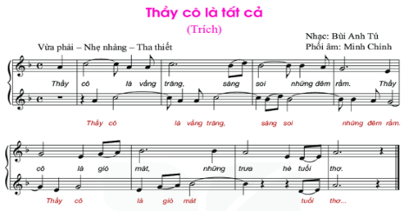

NỘI DUNG 2: ĐỌC NHẠC: BÀI TĐN SỐ 2 (20 phút)
KHỞI ĐỘNG
* Mục tiêu:
- Nghe và cảm nhận cao độ, trường độ bài TĐN số 2
* Phát triển năng lực:
Cảm thụ và hiểu biết âm nhạc qua bài TĐN số 2.
Hoạt động của GV | Hoạt động của học sinh
- GV đàn giai điệu bài TĐN số 2- Suliko. | - HS nghe nhạc trong tâm thế thoải mái, thả lỏng cơ thể, có thể đung đưa, la theo giai điệu.  - HS nêu cảm nhận giai điệu bài TĐN số 2.  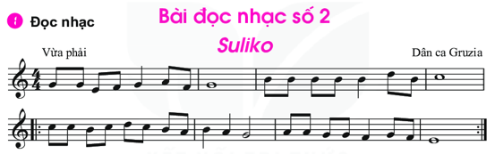
HÌNH THÀNH KIẾN THỨC MỚI
*Mục tiêu:
- HS ghi nhớ kiến thức đã học, nhận biết nhịp, cao độ, trường độ trong bản nhạc.
- Biết đọc nhạc kết hợp các hình thức thể hiện.
- Nhận biết kiến thức đã học áp dụng cho bài TĐN số 2.
* Phát triển năng lực:
- Hình thành năng lực thể hiện âm nhạc qua nội dung đọc nhạc.
- Năng lực giao tiếp, hợp tác trong hoạt động nhóm.
Hoạt động của GV | Hoạt động của học sinh
* Tìm hiểu bài TĐN số 2 – Suliko  - Quan sát bản nhạc và trả lời câu hỏi:  - Bài TĐN số 2 viết ở nhịp gì ? Nêu khái niệm nhịp ?  - Nêu tên các nốt nhạc có trong bài TĐN số 2 ?  - Nêu các hình nốt có trong bài TĐN số 2 ?  - GV chốt: Bài TĐN số 2 có 8 ô nhịp được chia làm 4 nét nhạc, mỗi nét nhạc gồm 2 ô nhịp. | - HS quan sát bản nhạc.  - HS trả lời (nhịp C)  - Nhịp 4/4 (C) có 4 phách trong một ô nhịp. Giá trị mỗi phách bằng một nốt đen. Phách 1 mạnh, phách 2 nhẹ, phách 3 mạnh vừa,  - phách 4 nhẹ.  - HS trả lời ( Đô, rê, mi, fa, son, la, si ).  - Nốt đơn, nốt đen, nốt trắng, nốt tròn.  HS ghi nhớ.
* Đọc gam Đô trưởng và trục của gam, Luyện tập quãng 3  - GV đàn, hướng dẫn HS đọc gam.  - (sgk trang 25)  - Luyện đọc quãng 3 | - HS quan sát và đọc gam.  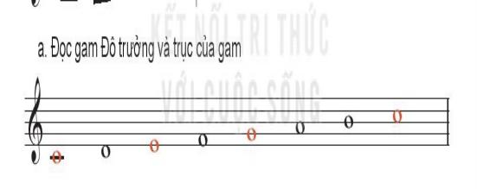  - Luyện đọc quãng 3
* Luyện tập tiết tấu  - GV vỗ tay kết hợp đọc mẫu ÂHTT (sgk trang 25) | - HS luyện tiết tấu: Âm hình tiết tấu:  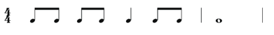
* Tập đọc từng nét nhạc.  - GV đàn giai điệu nét nhạc 1 hai đến ba lần.  - GV đàn các nét nhạc còn lại theo trình tự cho tới hết bài và ghép nối của bài.  - Ghép toàn bài TĐN số 2, sửa cao độ cho HS. | - HS nghe, nhẩm theo, đọc nhạc cùng đàn.  - HS đọc nhạc theo hướng dẫn của GV.  - HS ghép toàn bài TĐN số 2.
LUYỆN TẬP
* Mục tiêu
- Đọc nhạc kết hợp các hình thức gõ đệm, đánh nhịp 4/4.
* Phát triển năng lực:
- Cảm nhận, thể hiện âm nhạc qua bài đọc nhạc số 2.
Hoạt động của GV | Hoạt động của học sinh
- GV hướng dẫn, chia nhóm HS luyện tập theo các hình thức:  + Đọc nhạc kết hợp vỗ tay (gõ đệm theo) theo phách.  + Đọc nhạc kết hợp đánh nhịp 4/4. | - HS hoạt động nhóm.  + Luyện tập đọc nhạc kết hợp vận động
- GV gọi đại diện các nhóm lên trình bày theo hình thức đã chọn.  - Các nhóm lên nhận xét, đánh giá cho nhóm bạn  - GV quan sát, nhận xét, đánh giá, sửa sai cho HS (Nếu có).  - Tuyên duyên cá nhân, nhóm có phần trình bày tốt. | - HS trình bày.  - Nhận xét các nhóm.  - HS lắng nghe.
3. Dặn dò, chuẩn bị bài mới (3 phút)
- GV cùng HS hệ thống lại các nội dung cần ghi nhớ.
- Luyện tập, bài đọc nhạc với các hình thức khác nhau
+ Phân công nhiệm vụ cá nhân/nhóm tìm hiểu nhịp 4/4 qua tài liệu, mạng internet trả lời câu hỏi ?
- Số đứng đầu khuông nhạc gọi là gì ? Ý nghĩa của nó ?
? Nhịp 4/4 có mấy phách, độ dài mỗi phách như thế nào ?
______________________________________
Tiết 12
Lí thuyết âm nhạc: Nhịp 4/4
Ôn tập: Bài đọc nhác số 2: Suliko
Ôn tập bài hát: Thầy cô là tất cả

I. MỤC TIÊU
1. Kiến thức:
- Đọc HS nắm được khái niệm, biết cách đánh nhịp 4/4.
- Đọc đúng cao độ, trường độ bài TĐN số 2.
- Hát đúng lời ca, sắc thái bài hát Thầy cô là tất cả.

1. Năng lực:
- Thể hiện âm nhạc: Biết thể hiện bài TĐN số 2 kết hợp gõ đệm, đánh nhịp
- Cảm thụ và hiểu biết: Hiểu tính chất, sắc thái nhịp 4/4.
- Ứng dụng và sáng tạo âm nhạc: Biết tự sáng tạo thêm các ý tưởng để thể hiện bài hát Thầy cô là tất cả.
2. Phẩm chất: Qua tiết học giáo dục HS tính chăm chỉ, ý thức trách nhiệm trong chuẩn bị bài học, nhân ái hợp tác trong làm việc nhóm.

II. THIẾT BỊ DẠY HỌC VÀ HỌC LIỆU
- Giáo viên: SGV, đàn phím điện tử, phương tiện nghe – nhìn và các tư liệu/ file âm thanh phục vụ cho tiết dạy.
- Học sinh: SGK Âm nhạc 6. Nhạc cụ gõ tiết tấu. Tìm hiểu trước một vài thông tin gắn với tiết học qua các nguồn tư liệu.

III. TIẾN TRÌNH DẠY HỌC
1. Ổn định trật tự (1 phút)

2. Bài mới

NỘI DUNG 1: NHẠC LÍ: NHỊP 4/4 (10 phút)
KHỞI ĐỘNG
* Mục tiêu:
- HS hiểu và nêu được chủ đề tiết học, tạo tâm thế thoải mái, vui vẻ trước khi vào học
* Phát triển năng lực:
- Cảm nhận và hiểu biết âm nhạc qua nội dung nhạc lí.
Hoạt động của GV | Hoạt động của học sinh
- Quan sát và nhận xét 4 khuông nhạc đầu tiên bài hát Thầy cô là tất cả và trả lời câu hỏi  - Đọc tên nốt nhạc trong mỗi ô nhịp trên ?  - Trong mỗi ô nhịp có mấy phách ?  - GV nhận xét | - Quan sát, đọc và đếm số phách trong mỗi ô nhịp.  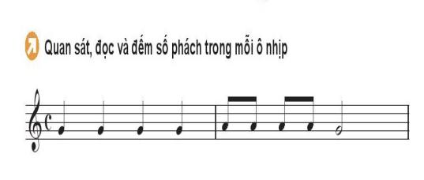  - HS ghi nhớ.
HÌNH THÀNH KIẾN THỨC MỚI
* Mục tiêu:
- Có khái niệm cơ bản về nhịp 4/4
- Biết đánh nhịp 4/4 qua các bản nhạc, bài hát viết nhịp 4/4.
* Phát triển năng lực:
- Cảm thụ và hiểu biết, thể hiện, ứng dụng vào nhịp 4/4 vào các bài hát, bài đọc nhạc .
Hoạt động của GV | Hoạt động của học sinh
* Khái niệm  - GV giới thiệu nhịp 4/4  - Quan sát trong sgk và trả lời câu hỏi (hoạt động cặp đôi):  + Trả lời khái niệm nhịp 4/4.  + Nhịp 4/4 có mấy phách ?  + Nhịp 4/4 hay còn gọi là nhịp gì ?  + Hãy nhận xét độ mạnh – nhẹ của các phách ?  - Các nhóm nhận xét phần trả lời của bạn.  * GV nhận xét, bổ xung và kết luận:  Nhịp 4/4 ( C) có 4 phách trong một ô nhịp. Giá trị mỗi phách bằng một nốt đen. Phách 1 mạnh, phách 2 nhẹ, phách 3 mạnh vừa, phách 4 nhẹ. | - Giới thiệu nhịp 4/4  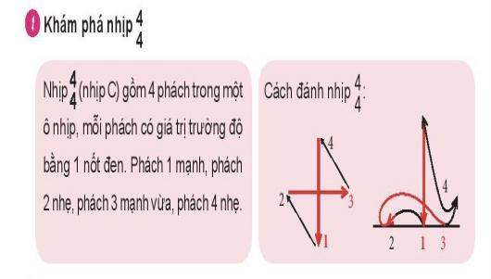  - Lắng nghe, thực hiện theo hướng dẫn của GV.  + Nhịp C  - HS lắng nghe, ghi bài.  - Nhận xét phần trả lời các bạn.  - HS nhận xét theo yêu cầu của GV  - HS lắng nghe, ghi nhớ và chép bài vào vở
* Cách đánh nhịp 4/4  - HS quan sát sơ đồ nhịp 4/4  - Hướng dẫn HS cách đánh nhịp 4/4 (hoặc sử dụng phần mềm trình chiếu từ học liệu) tập đánh từ chậm đến nhanh dần.  - GV đưa ra bài tập gồm 4 ô nhịp có sử dụng nhịp 4/4 với trường độ nốt đen, trắng, tròn. yêu cầu HS đọc cao độ kết hợp đánh nhịp.  - Gọi bất kì HS thực hiện đánh nhịp 4/4  - Nhận xét phần trình bày của bạn, sửa sai cho bạn (nếu có).  - GV nhận xét, sửa sai (nếu có). | - Quan sát sơ đồ nhịp 4/4: Cách đánh nhịp 4/4  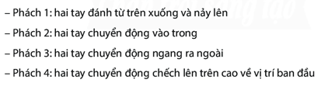  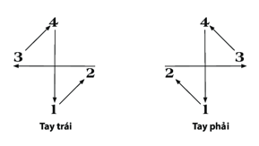  - Lắng nghe, thực hành theo hướng dẫn GV.  - Luyện tập theo cá nhân: Thể hiện đánh nhịp 4/4.  - Nhận xét bạn đánh nhịp.
LUYỆN TẬP
* Mục tiêu:
- Giúp HS luyện tập đánh nhịp 4/4 với bài hát đã học.
* Phát triển năng lực:
- Thể hiện năng lực của bản thân qua phần nhạc lí; đánh nhịp 4/4.
- Tự đánh giá bản thân, đánh giá bạn qua luyện tập.
Hoạt động của GV | Hoạt động của học sinh
- - GV hướng dẫn và làm mẫu cách đánh nhịp 4/4 đoạn 1(4 câu hát đầu) bài hát thầy cô là tất cả với nhạc đệm.  - - HS hoạt động cá nhân thực hiện đánh nhịp 4/4.  - - Nhận xét phần trình bày của bạn.  - GV nhận xét, sửa sai (nếu có). | - Lắng nghe, quan sát.  - Hát kết hợp đánh nhịp 4/4  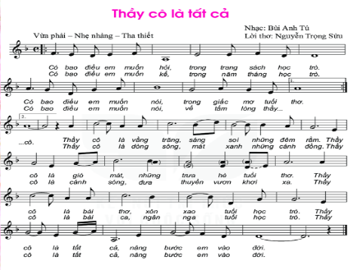  - HS tự nhận xét và nhận xét các bạn.
VẬN DỤNG
* Mục tiêu:
- Giúp HS được thể hiện các ý tưởng sáng tạo cho bài hát ở các hình thức khác nhau.
* Phát triển năng lực:
- Ứng dụng vào các bài hát, TĐN… có nhịp 4/4.
Hoạt động của GV | Hoạt động của học sinh
* Chuyển giao nhiệm vụ học tập  - Yêu cầu học sinh làm việc theo nhóm, lên bảng biểu diễn bài hát có động tác vận động cơ thể theo nhịp 4/4.  + Đánh giá kết quả  - Học sinh nhận xét, đánh giá đồng đẳng.  - Giáo viên nhận xét, đánh giá, tuyên dương đội nhóm làm việc tích  - Tự tập thuần thục theo nhóm trong thời gian ngoai giờ lên lớp | * Thực hiện nhiệm vụ học tập  - Nhận nhiệm vụ hoạt động tích cực  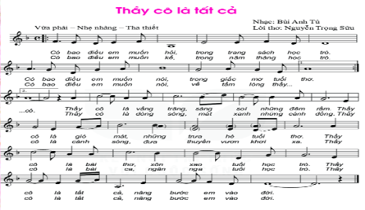  + Báo cáo kết quả hoạt động  - Trình bày theo nhóm.  - Nhận xét và học tập  - Nhận nhiệm vụ
NỘI DUNG 2 - ÔN TẬP: TẬP ĐỌC NHẠC SỐ 2 (15 phút)
LUYỆN TẬP
* Mục tiêu:
- Nhớ lại cách thể hiện bài TĐN số 2.
- Giúp HS đọc chuẩn cao độ trường độ bài TĐN số 2
* Phát triển năng lực:
- Biết cảm thụ và thể hiện gõ đệm phù hợp.
- Thể hiện âm nhạc qua bài TĐN số 2
Hoạt động của GV | Hoạt động của học sinh
a. Nghe lại giai điệu Bài đọc nhạc số 2. | - Lắng nghe và nhớ lại bài hát TĐN số 2.
b. Ôn tập Bài đọc nhạc số 2  - GV bắt nhịp cả lớp đọc bài TĐN số 2.  - GV hướng dẫn HS ôn lại bài đọc nhạc kết hợp gõ đệm, đánh nhịp, đặt lời ca, chép nhạc bài TĐN số 2.  - Các nhóm nhận xét nhóm bạn  - Luyện đọc quãng  - Luyện tập đọc nhạc kết hợp vận động  - GV nhận xét, đánh giá và tuyên dương các bạn làm tốt. | - Cả lớp đọc nhạc.  - HS quan sát, lựa chọn nội dung ôn phù hợp nhóm mình tham gia và hỗ trợ nhau tự luyện tập.  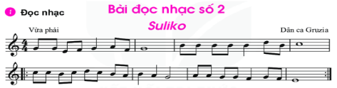  - Nhóm HS nhận xét  - HS ghi bài
VẬN DỤNG
* Mục tiêu:
- HS biết tự sáng tạo thêm các hình thức hát bè
* Phát triển năng lực:
- Vận dụng được một cách linh hoạt những kiến thức, kỹ năng để thêm các ý tưởng cho hình thức hát.
Hoạt động của GV | Hoạt động của học sinh
- GV khuyến khích nhóm sáng tạo, tìm thêm các hình thức hát bè phù hợp. | - HS trình bày thêm các ý tưởng vận động cơ thể cho bài hát  Hát bè  - Đọc nhạc kết hợp gõ phách  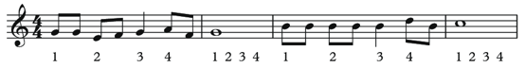  - Đọc nhạc kết hợp đánh nhịp  - Hát kết hợp vận động cơ thể, gõ đệm hòa âm cho bài hát
NỘI DUNG 3: ÔN TẬP BÀI HÁT: THẦY CÔ LÀ TẤT CẢ ( 10 phút)
KHỞI ĐỘNG
* Mục tiêu:
- Giúp HS khởi động giọng hát, kiểm soát được cao độ giọng hát, hoà giọng cùng các bạn.
* Phát triển năng lực:
- Biết cảm thụ và thể hiện đúng theo các mẫu âm luyện thanh
Hoạt động của GV | Hoạt động của HS
- GV hướng dẫn HS khởi động giọng theo mẫu âm tự chọn. | - HS luyện thanh theo hướng dẫn của GV  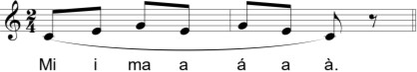
LUYỆN TẬP
* Mục tiêu:
- Nhớ lại cách thể hiện bài hát
- Giúp HS hát đúng giai điệu, lời ca, sắc thái bài hát và kết hợp vận động cơ thể theo nhịp điệu.
* Phát triển năng lực:
- Biết cảm thụ và thể hiện các động tác phù hợp với nhịp điệu; chủ động hỗ trợ nhau trong luyện tập hát kết hợp vận động cơ thể bài Thầy cô là tất cả.
Hoạt động của GV | Hoạt động của HS
+ Nghe lại bài hát  - GV hát hoặc cho HS nghe file nhạc bài hát. | - Lắng nghe và nhớ lại bài hát Thầy cô là tất cả.
+ Ôn tập bài hát  - GV hướng dẫn HS hát kết hợp vận động cơ thể theo nhịp điệu với các bước sau:  + Bước 1: GV làm mẫu và đếm số động tác (hoặc gọi một HS có năng khiếu lên làm mẫu theo hướng dẫn đã học ở học liệu điện tử)  + Bước 2: Hướng dẫn HS hát kết hợp vận động cơ thể theo hai âm hình vừa học.  - GV cho các nhóm thực hành luyện tập và sửa sai (nếu có). | - HS nhớ lại các động tác hướng dẫn thực hiện từ trước qua học liệu điện tử.  + HS quan sát các động tác vận động cơ thể và làm theo.  + HS hát kết hợp vận động cơ thể theo nhịp điệu.  - Các nhóm HS hỗ trợ nhau tự luyện tập.
- GV gọi một số nhóm trình bày trước lớp. Nhận xét, tuyên dương và đánh giá kết quả. | - Nhóm HS biểu diễn hát kết hợp vận động theo nhạc.
VẬN DỤNG
* Mục tiêu:
- HS biết tự sáng tạo thêm các động tác vận động cơ thể cho bài hát Thầy cô là tất cả.
* Phát triển năng lực:
- Vận dụng được một cách linh hoạt những kiến thức, kỹ năng để thêm các ý tưởng cho các động tác.
- Ứng dụng và sáng tạo biểu diễn bài hát: Thầy cô là tất cả trong các hoạt động ngoại khóa.
Hoạt động của GV | Hoạt động của HS
- GV khuyến khích cá nhân/ Nhóm sáng tạo thêm các động tác vận động cơ thể phù hợp với nhịp điệu bài hát.  - Biểu diễn bài hát trong các buổi sinh hoạt ngoại khóa của trường, lớp… | - HS trình bày thêm các ý tưởng vận động cơ thể cho bài hát.  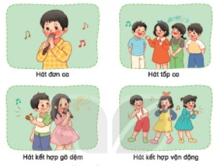
3. Dặn dò, chuẩn bị bài mới (3 phút)
- GV cùng HS hệ thống lại các nội dung đã học.
- Tiếp tục ôn tập các nội dung đã học.
- Chia nhóm giao nhiệm vụ chuẩn bị tiết sau: Vận dụng sáng tạo
________________________________
Tiết 13

VẬN DỤNG - SÁNG TẠO CHỦ ĐỀ 3
I. MỤC TIÊU
1. Kiến thức:
- Trình bày hoàn chỉnh bài hát Thầy cô là tất cả, Bài đọc nhạc số 2 để ôn tập củng cố lại kiến thức đã học.
- Trình bày những hiểu biết âm nhạc trong chủ đề 3 về nội dung lí thuyết âm nhạc: Nhịp 4/4, Thường thức âm nhạc: Giới thiệu hình thức hát bè
- Nêu được cảm nhận sau khi học xong chủ đề 3.

2. Năng lực: Thể hiện âm nhạc:

- Biết thể hiện bài hát và bài đọc nhạc bằng các hình thức đã học.
- Cảm thụ và hiểu biết: Cảm nhận giai điệu, nội dung, sắc thái của bài hát: Thầy cô là tất cả. Đọc chính xác cao độ, trường độ kết hợp một số hình thức gõ đệm Bài đọc nhạc số 2.
- Ứng dụng và sáng tạo âm nhạc: Biết tự sáng tạo thêm các ý tưởng để thể hiện bài hát: Thầy cô là tất cả. Biết dàn dựng theo nhóm, ứng tác âm nhạc.
3. Phẩm chất: Rèn luyện tính chăm chỉ và trách nhiệm trong luyện tập và chuẩn bị bài học.

II . THIẾT BỊ DẠY HỌC VÀ HỌC LIỆU
- Giáo viên: SGV, loa vi tính, máy tính, phương tiện nghe - nhìn và các tư liệu/ file âm thanh phục vụ cho tiết dạy.
- Học sinh: SGK Âm nhạc 6, nhạc cụ tiết tấu. Chuẩn bị tốt các nội dung để thực hiện vận dụng và sáng tạo.

III. TIẾN TRÌNH DẠY HỌC

1. Ổn định trật tự

2. Bài mới
NỘI DUNG: LUYỆN TẬP - VẬN DỤNG - SÁNG TẠO
KHỞI ĐỘNG
Mục tiêu:
- Nhận biết được giai điệu bài hát” Thầy cô là tất cả., Bài đọc nhạc số 2.
Phát triển năng lực:
- Cảm thụ, hiểu biết âm nhạc
Hoạt động của GV | Hoạt động của học sinh
- GV đàn 1 nét giai điệu cho HS nhận biết bài hát: Thầy cô là tất cả. | - Nghe và hát lại câu hát
LUYỆN TẬP - VẬN DỤNG - SÁNG TẠO
*Mục tiêu:
- Giúp HS khởi động giọng hát, kiểm soát được cao độ giọng hát, hoà giọng cùng các bạn.
- Biết trình bày hoàn chỉnh kết hợp biểu diễn bài hát dưới nhiều hình thức.
- Biết đọc nhạc Bài đọc nhạc số 2 kết hợp gõ đệm.
- Tự tạo nhạc cụ gõ đệm cho bài hát hoặc bài đọc nhạc.
- Cá nhân/ nhóm tích cực tham gia hoạt động nhóm.
*Phát triển năng lực:
- Biết chia sẻ, hợp tác, hỗ trợ nhau trong việc luyện tập thực hành, ứng dụng và sáng tạo âm nhạc cho bài hát và Bài đọc nhạc số 2.
- Giao tiếp và hợp tác, sưu tầm các tư liệu trên internet.
Hoạt động của giáo viên | Hoạt động của học sinh
- Ôn tập bài hát:  “Thầy cô là tất cả”  - Khởi động giọng  - GV chia lớp thành 2 nhóm. Mở nhạc trên học liệu điện tử hoặc đệm đàn cho các nhóm chọn 1 trong 2 nội dung bài hát và TĐN luyện tập.  - GV nhận xét, đánh giá, sửa sai (nếu có) | - HS luyện theo mẫu âm:  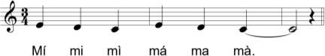  - Các nhóm tự chọn 1 trong 2 nội dung bài hát và TĐN để luyện tập với hình thức đã học.  - HS ghi nhớ.
b. Ôn tập Bài đọc nhạc số 2  - GV mở nhạc trên học liệu điện tử hoặc đàn bài đọc nhạc cho HS luyện tập.  - GV nhận xét, đánh giá, sửa sai (nếu có)  - GV chia lớp thành 4 nhóm và hướng dẫn HS tham gia  - GV hướng dẫn, chia nhóm HS luyện tập theo các hình thức:  + Đọc nhạc kết hợp vỗ tay (gõ đệm theo) theo phách.  + Đọc nhạc kết hợp đánh nhịp 4/4.  - GV nhận xét,tuyên dương. | - HS đọc nhạc và gõ đệm bài đọc nhạc.  - HS ghi nhớ.  - HS hoạt động nhóm.  + Luyện tập đọc nhạc kết hợp vận động  - HS lắng nghe và ghi nhớ
c. Sưu tầm các bài hát có chủ đề Nhớ ơn thầy cô.  - GV gọi HS giới thiệu các bài hát đã sưu tầm có chủ đề Nhớ ơn thầy cô.  - GV chốt: Trong Âm nhạc chủ đề về thầy cô luôn được các nhạc sĩ quan tâm và ưu ái. Từ đó, các bài hát với chủ đề nhớ ơn thầy cô được ra đời như: Ngày đầu tiên đi học, người thầy, bụi phấn, mái trường mến yêu…. | - Các nhóm thực hiện theo sự điều hành của Nhóm trưởng nêu các bài hát nhóm mình sưu tầm được.  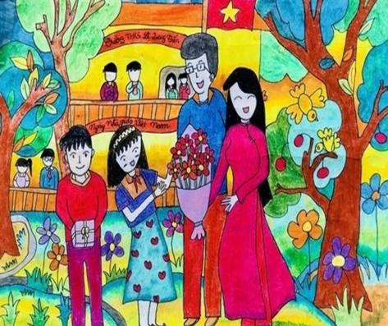
d. Hướng dẫn HS tự làm nhạc cụ gõ tiết tấu  - GV yêu cầu HS lấy vật liệu đã chuẩn bị như chai nhựa, vỏ con trai, hộp sữa, lon bia, vỏ dừa.  - Hướng dẫn HS trang trí theo ý thích.  - GV tổ chức cho các nhóm  giới thiệu sản phẩm.  - GV cho HS dùng nhạc cụ tự tạo gõ đệm cho bài hát hoặc bài đọc nhạc. | - HS trưng bày vật liệu.  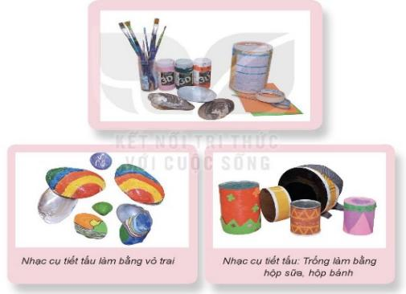  - HS tự trang trí theo ý thích.  - Cá nhân/nhóm trưng bày sản phẩm: Hộp sữa làm trống,  - Chai nhựa làm xúc xắc…HS hát, đọc nhạc kết hợp nhạc cụ gõ tự tạo.
3. Tổng kết tiết học (3 phút)
- GV cho HS nêu cảm nhận về chủ đề và chốt lại các nội dung chính của chủ đề.
- HS ôn tập lại các nội dung ở chủ đề 3 Nhớ ơn thầy cô
+ Ôn lại những bài hát, bài đọc nhạc và kiến thức đã học.
* Chuẩn bị bài mới
- Xem trước nội dung học hát: Những ước mơ và nghe nhạc.

_________________________________

